Sistema de Administración para los Colportores
La metodología para implementar el sistema solicitado será SCRUM
- Para ello por el factor tiempo y con necesidad de usar la aplicación rápidamente se necesita que la primera fase del lanzamiento “Primer Reléase” sea en un mes “20 de Junio” será la demostración final para ser más puntual.
El DEMO final antes del Release será el 13 de Junio y el Release debe ser presentado el 20 de Junio.
- Este Release constara de 4 iteraciones/sprints donde cada semana es decir cada Martes (mayo=>23 y 30 y Junio=>6,13) será la presentación de los Demos, donde para ello se requiere la puntualidad de los alumnos y caso contrario automáticamente la presentación del DEMO NO será tomado en cuenta e incurrirá en la anulación de su nota para esa presentación.
- En cada DEMO no solo se presentara lo requerido para esa semana sino que también lo anterior requerido ya que como es un sistema que continuamente este creciendo en base a la implementación se debe verificar que nada haya sido roto al implementar lo nuevo.
Cada Demo será presentado a los compañeros para recibir consejos en busca de mejorar el trabajo y al mismo tiempo mostraran como dieron solución a los diferentes requerimientos.
- IMPORTANTE:
  - La parte de práctica, sobre la implementación en cada iteración y presentación de DEMOS será evaluado sobre 15 puntos y la última presentación el Release será sobre 15 puntos. (Corriendo absolutamente todo lo solicitado y sin excusas)
- La implementación será para este caso WEB, incluido Modelo Vista Controlador (por ende POO – programación orientada a objetos) y responsivo porque el colportor accederá la aplicación desde su móvil y a su vez la estandarización de código debe ser de acuerdo al lenguaje seleccionado. También es parte de la nota que se cubra la estandarización de variables, métodos, clases, base de datos, tablas, atributos de tablas.
Para realizar esta estandarización tienen bastante información el cual debe ser revisado por ustedes y mostrado el dia de la presentación en su código.
- Por demás está decir que en las presentaciones y DEMOS nadie debe venir a codificar e intentar realizar código y estar uniendo el sistema a último momento, toda la implementación ya debe estar unida y probada.
Se nos generó un mal habito que esta metodología SCRUM no lo permite.
Historias a ser realizadas para cada iteración:
Tercer Iteración: Junio 6
Los datos solicitados para esta y las historias que implican manejo de dinero deben ser concisos (correctamente computados).
Coordinador
User Story12: Como coordinador, verificar las ventas que está realizando cada grupo de colportores de acuerdo a sus zonas.
Tome en cuenta que los datos a mostrar pueden ser de acuerdo a las fechas que selecciona el usuario, ya sea un dia, una semana o cualquier fecha. Por defecto el reporte debe mostrar los datos de la fecha de inicio cuando empieza la campaña hasta la fecha actual cuando desea el coordinador ver el reporte.

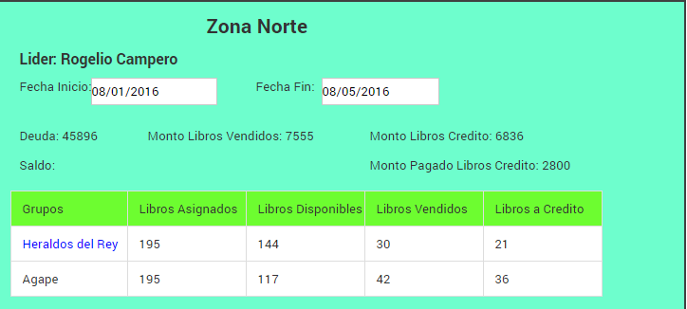
Una vez que el coordinador ve este reporte, este puede seleccionar un grupo, por ejemplo “Helados del Rey” y una lista ordenada de los integrantes que pertenecen al grupo debe ser mostrado incluida su fotografía y a su vez una vez seleccionado un colportor debe mostrar un detalle de sus ventas “esta parte debe enlazarse al User Story11” (Este requerimiento se realizara en el User Story15)
Junio 6
Lider
User Story11: Como líder, verificar las ventas que está realizando el colportor. Por defecto el reporte muestra las ventas que realizo el colportor desde la fecha de inicio de campaña hasta la fecha actual. Pero el usuario debe tener la opción de seleccionar una fecha específica, o dos fechas específicas donde el reporte sea mostrado de acuerdo a lo seleccionado. 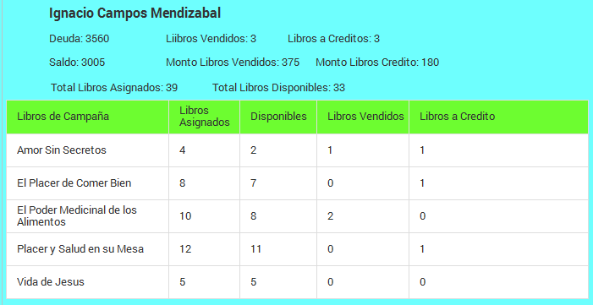
ider
User Story13: Como líder este debe poder ver los grupos d el grupo del cual él está encargado, y seleccionando un grupo debe poder ver la lista de los colportores ordenados alfabéticamente incluido la fotografía de los colportores. Una vez seleccionado el colportor debe mostrarse el reporte del User Story11.

Cuarto Iteración: junio 13
Coordinador
User Story15: Una vez que el coordinador visualiza el reporte de la historia User Story12, este puede seleccionar un grupo, por ejemplo “Helados del Rey” y una lista ordenada de los integrantes que pertenecen al grupo debe ser mostrado incluida su fotografía y a su vez una vez seleccionado un colportor debe mostrar un detalle de sus ventas “esta parte debe enlazarse al User Story11”
Colportor
User Story14: Como colportor, se debe mostrar la campaña al cual pertenece el colportor así como también los integrantes de su grupo al cual pertenece (ordenados alfabéticamente incluido su fotografía) y los libros que se le fueron asignados para la venta (ordenados alfabéticamente incluido la fotografía de la tapa del libro).
De la lista de libros que fueron asignados al colportor debe mostrarse similar al reporte del “User Story11” con los campos adicionales de los precios de venta y las ganancias que este está obteniendo de los libros vendidos.
Para la otra solicitud es enlazar el requerimiento User Story 13, por tanto esta historia no tiene dificultad y debería ser desarrollada sin ninguna dificultad.
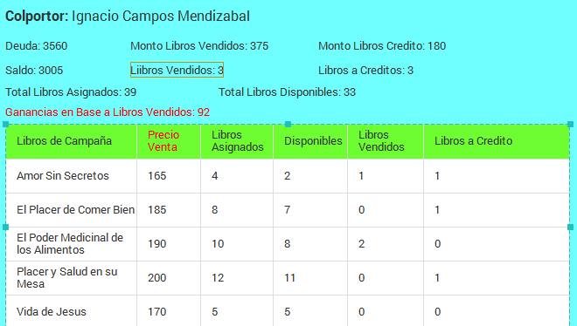
Esta interfaz debe ser lo más amigable e intuitiva posible, corre por parte del programador dar una propuesta excelente.,
User Story16: - Como colportor, este debe poder registrar las ventas que realiza ya sea a crédito o al contado incluido la fecha en el cual se está haciendo la venta.
Si la venta es al contado se debe registrar la cantidad del libro que se vendió y al mismo tiempo se deben realizar todas las actualizaciones y mostrar el reporte del User Story14. A su misma vez cuando un libro es registrado como vendido o a cuotas también se debe registrar los datos del cliente quien compro el libro, los datos del cliente a registrar son: nombre completo, zona donde realizo la venta, su dirección y número telefónico.
Entrega del 100% viernes 16 Junio
Si la venta es a crédito entonces se debe registrar las cuotas que va pagando el cliente y mantener un historial de estas cuotas y mostrando el saldo que debe el cliente hasta que termine de pagar.
Una vez que el cliente pago el costo del libro este debe pasar a vendido.
Todas estas actualizaciones deben ser reflejadas en los diferentes reportes tanto del coordinador, líder y colportor.

